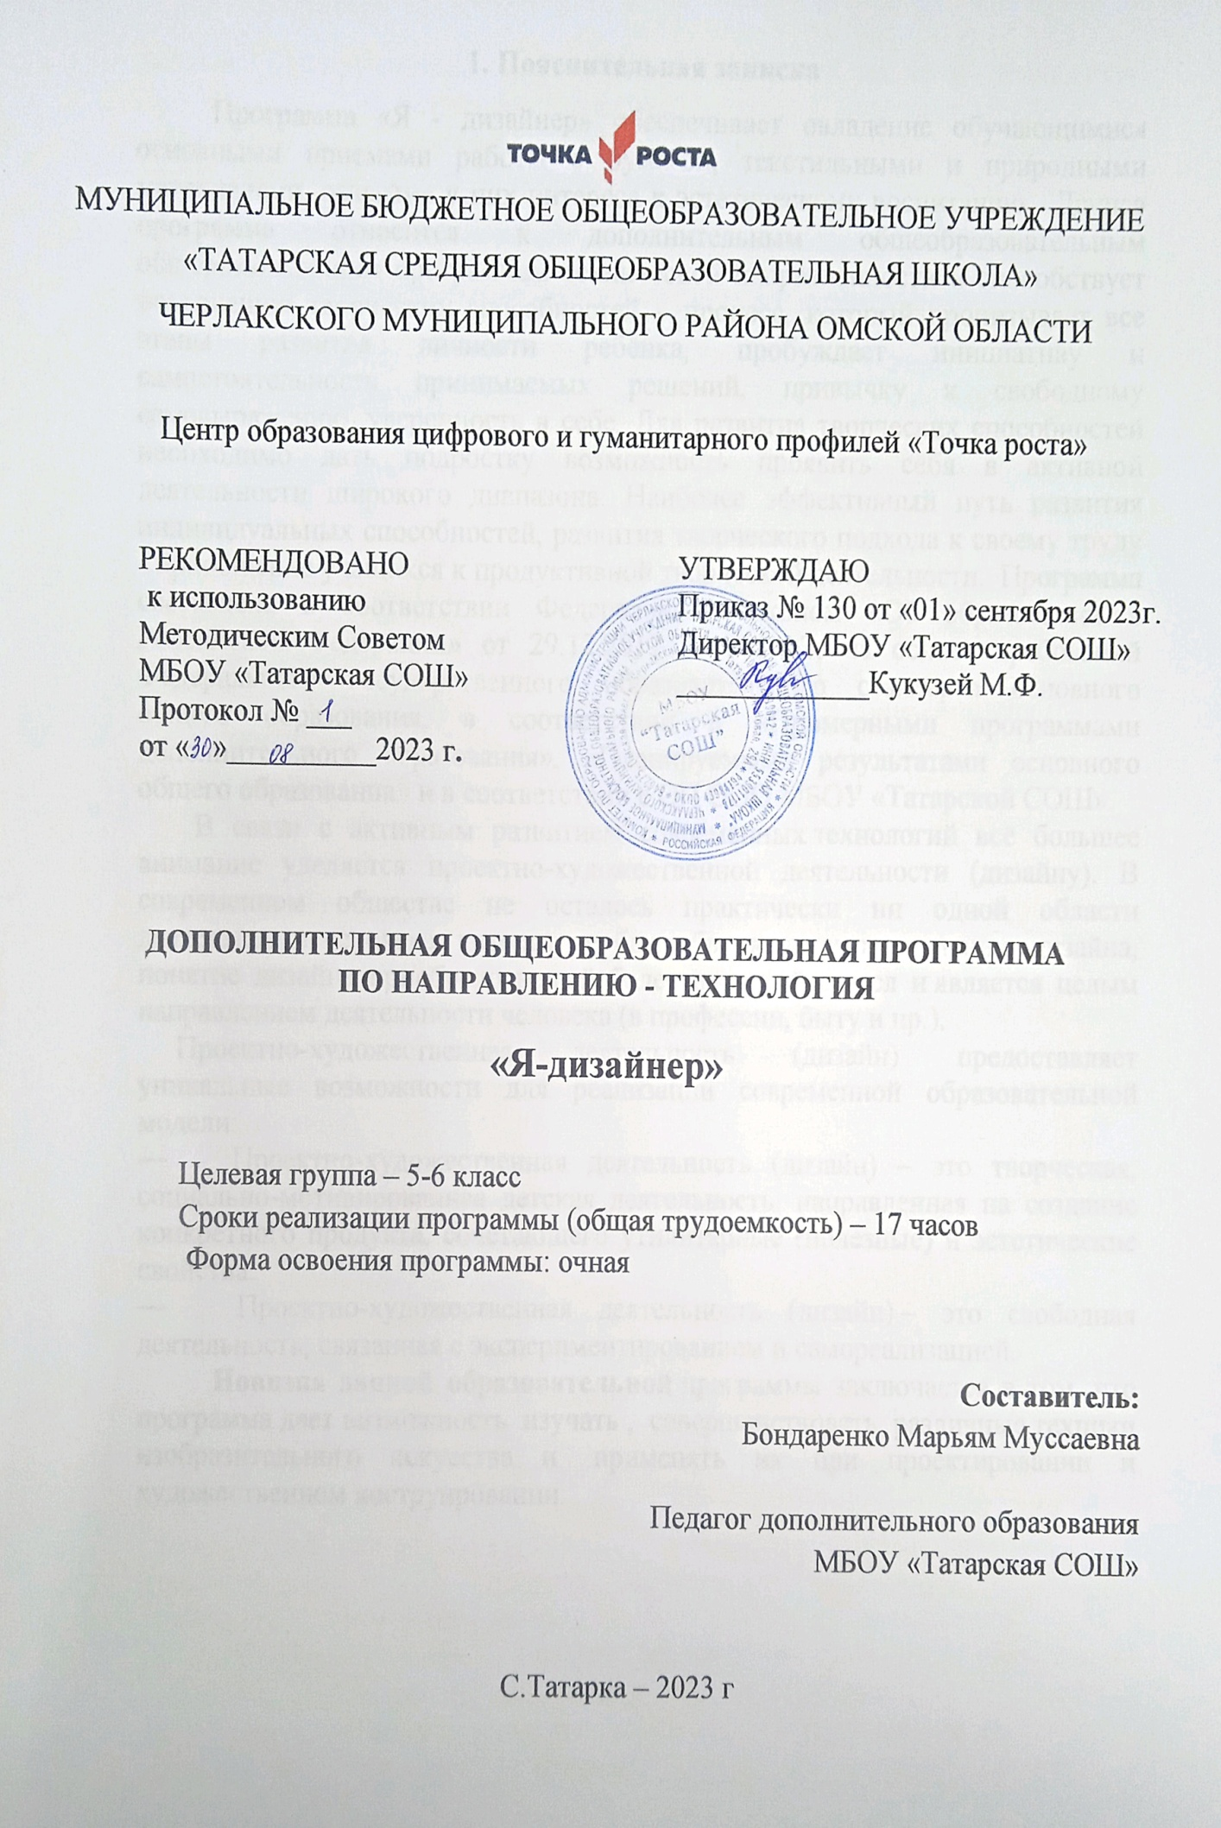

**1. Пояснительная записка**

Программа «Я - дизайнер» обеспечивает овладение обучающимися основными приемами работы с бумагой, текстильными и природными материалами, развитие у них интереса к эстетическому воспитанию. Данная программа относится к дополнительным общеобразовательным общеразвивающим программам технической направленности и способствует повышению творческих способностей – процесс, который пронизывает все этапы развития личности ребёнка, пробуждает инициативу и самостоятельность принимаемых решений, привычку к свободному самовыражению, уверенность в себе. Для развития творческих способностей необходимо дать подростку возможность проявить себя в активной деятельности широкого диапазона. Наиболее эффективный путь развития индивидуальных способностей, развития творческого подхода к своему труду - приобщение учащихся к продуктивной творческой деятельности. Программа составлена в соответствии Федеральным Законом «Об образовании в Российской Федерации» от 29.12.2012 N 273-ФЗ; на основе требований Федерального государственного образовательного стандарта основного общего образования, в соответствии с «Примерными программами дополнительного образования», «Планируемыми результатами основного общего образования» и в соответствии с ОП ООО МБОУ «Татарской СОШ».

В связи с активным развитием современных технологий всё большее внимание уделяется проектно-художественной деятельности (дизайну). В современном обществе не осталось практически ни одной области деятельности человека, которая не была бы подвержена влиянию дизайна, понятие дизайна приобрело новый более широкий смысл и является целым направлением деятельности человека (в профессии, быту и пр.).

Проектно-художественная деятельность (дизайн) предоставляет уникальные возможности для реализации современной образовательной модели:

―       Проектно-художественная деятельность (дизайн) – это творческая, социально-мотивированная детская деятельность, направленная на создание конкретного продукта, сочетающего утилитарные (полезные) и эстетические свойства.

―       Проектно-художественная деятельность (дизайн) – это свободная деятельность, связанная с экспериментированием и самореализацией.

**Новизна данной образовательной** программы заключается в том, что программа дает возможность  изучать ,  совершенствовать  различные техники изобразительного искусства и  применять их при проектировании и художественном коструировании.

***Цель данной программы*** – формирование творческой личности и воспитание духовно – нравственных качеств путем целенаправленного и организованного обучения, развитие потенциальных способностей, заложенных в подростке.

Задачи

* дать базовые знания в области компьютерной графики и создания презентаций;
* дать учащимся глубокое понимание принципов построения и хранения изображений;
* изучить форматы графических файлов и целесообразность их использования при работе с различными графическими программами;
* научить учащихся создавать и редактировать собственные изображения, используя инструменты графических программ;
* научить учащихся выполнять обмен графическими данными между различными программами;
* дать представление  об использовании мультимедийных презентаций в практической деятельности;
* познакомить с приемами создания мультимедийных презентаций;
* научить пользоваться графическими редакторами и программой для создания презентации;
* повысить умение самостоятельно работать с компьютером;
* сформировать готовность обучаемых использовать вышеназванные программы для решения учебных и практических задач.
* развитие умения создавать свои собственные дизайнерские объекты, учить находить новое в знакомым предметам.
* способствовать развитию умений пользоваться полученными знаниями;
* способствовать развитию информационной культуры;
* способствовать развитию логического мышления.
* способствовать стремлению как воплощать свои фантазии, так и выражать свои мысли;
* составлять шрифтовые сочетания, композиции, узоры;
* дизайнерски оформлять готовые формы.

**Планируемые результаты**

|  |  |  |
| --- | --- | --- |
| **Личностные** | **Предметные** | **Метапредметные** |
| - в ценностно–эстетической сфере – эмоционально-ценностное отношение к окружающему миру (семье, родине, природе, людям); толерантное принятие разнообразия культурных явлений, национальных ценностей и духовных традиций; художественный вкус и способность к эстетической оценке произведений искусства, нравственные оценки своих и чужих поступков, явлений окружающий жизни;   - в познавательной (когнитивной) сфере – способность к художественному познанию мира; умение применять полученные знания в собственной художественно–творческой деятельности;  - в трудовой сфере – навыки использования различных художественных материалов, для работы в разных техниках (живопись, графика, декоративно-прикладное искусство, художественное конструирование). | К концу обучения курса учащиеся получат возможность **знать:**  − правила безопасного пользования инструментами, материалом, организовывать рабочее место;  -имеют представление о видах материалов, умеют определять лицевую и изнаночную стороны, долевую и уточную нити;  - знают и применяют на практике приемы безопасного обращения с инструментами и оборудованием;  -знают приемы моделирования, конструирования и технологической обработки одежд. | умение видеть и воспринимать проявление художественной культуры в окружающей жизни (техника, архитектура, дизайн);  - желание общаться с искусством, участвовать в обсуждении содержания и выразительных средств произведений искусства;  - активное использование языка изобразительного искусства и различных художественных материалов для освоения содержания разных учебных предметов;   - обогащение ключевых компетенций (коммуникативных, деятельностных) художественно – эстетическим содержанием;   - формирование мотивации и умений организовывать самостоятельно художественно– творческую и предметно–продуктивную деятельность, выбирать средства для реализации художественного замысла;  - формирование способности оценивать результаты художественно–творческой деятельности, собственной и одногруппников. |
| Обучающийся получит **возможность для формирования**:  -научиться основам создания и обработки изображений, овладеет способами создания рекламной полиграфической продукции и web-дизайна.  . | К концу обучения курса учащиеся получат возможность **уметь:**  - работать в группе, в коллективе;  -самостоятельно создавать монтажные композиции, создавать стилизованные шрифтовые композиции. | **Познавательные УУД:**  -ценностно смысловая (развиваются такие качества личности как способность понимать окружающий мир и ориентироваться в нём, принимать решения, оценивать свои возможности и дальнейшее самоопределение учащихся);  -общекультурная компетенция (особенность работы в коллективе)  -учебно-познавательная компетенция (знания и умения планирования своей деятельности, умение правильно оценивать свою выполненную работу и работы других учащихся;  -информационная компетенция (умение самостоятельно искать, анализировать, и отбирать необходимую информацию); -коммуникативная компетенция (умение работать в коллективе); -социально-трудовая компетенция (профессиональное самоопределение); -компетенция личностного самосовершенствования (овладевание способами деятельности в собственных интересах и возможностях  - адекватно воспринимать оценку педагога. |
| К концу обучения курса учащиеся получат возможность **применять:**  - полученные знания для адекватного осознания причин возникающих проблем и путей их решения;  - полученный опыт для самореализации и самовыражения в разных видах деятельности;  - через игровые роли и сказочные образы и осознавать собственные трудности, их причины и находить пути их преодоления. | **Коммуникативные УУД:**  - формировать и развивать коммуникативную компетентность в процессе творческой и учебно-исследовательской деятельности;  - учиться работать в паре и в группе;  - выполнять различные роли;  - слушать и понимать речь других ребят;  - учиться договариваться и приходить к общему решению;  - учиться понимать эмоции и поступки других людей;  - ориентироваться на позицию партнёра в общении и взаимодействии;  - учиться контролировать свою речь и поступки;  - учиться толерантному отношению к другому мнению;  - формулировать своё собственное мнение и позицию;  - учиться грамотно, задавать вопросы и участвовать в диалоге. |

**3.Содержание курса.**

**Тема 1. Дизайн как средство моделирования предметной среды.(1ч)**

Знакомство с основными понятиями дизайна и предметами, с которыми работает дизайнер. Правила безопасной работы и организация рабочего места.

**Тема 2. Дизайн открытки.(2ч)** Разработка эскиза и выполнение поздравительной открытки.

**Тема 3. Дизайн книги.Искусство оформления книги.(3ч)** Внешнее оформление (суперобложка, обложка, титульный лист). Внутреннее оформление (иллюстрации, заставка, концовка, буквица). выполнение макета книжки –малютки

**Тема 4. Дизайн афиши.(2ч)**

Цветовое оформление шрифтовой композиции, образное решение букв отражают содержание и характер представления.разработка эскиза и выполнение афиши (пригласительного билета) циркового представления, кукольного спектакля или фильма – сказки.

**Тема 5.Сказочная страна.(1ч)**Рассматривание видов городов разных стран и эпох. Фантазирование на тему сказочной страны

**Тема 6. Дизайн аксессуаров.(2ч)** Знакомство с понятием «аксессуары», также с различными аксессуарами современными и других эпох .Создание наброска броши, заколок, клипсов, украшение пуговицы

**Тема 7. Дизайн художественных рамок.(3ч)**Назначение и виды художественных рамок. Сравнение готовых изделий в рамке и без нее. Рассматривание картин известных художников. Оформление готовых работ с помощью художественных рамок.

**Тема 8. Дизайн среды(2ч)**Оформление пространства, развитие навыков владения элементами конструирования.

**Тема 9. Защита проекта.(1ч)**Умение правильно презентовать свой проект перед широкой публикой.

Знание основ ораторского искусства.

**4.Контрольно – оценочные средства.**

Формой аттестации является самостоятельное выполнение мини-проектов

1 проект. Открытка с празднику. С помощью стандартных инструментов графического редактора создать открытку к празднику.

2 проект. Макет книжки малышки. С помощью стандартных инструментов графического редактора создать книжку малышку

3 проект. Художественная рамка. Используя стандартные инструменты графического редактора создать рамку с эффект объема.

**5. Условия реализации программы**

Для проведения занятий требуется помещение, в котором достаточно места для того, чтобы организовать индивидуальные рабочие места за партами. Помещение для занятий должно быть просторным, стулья в помещении должны быть легко перемещаемыми, помещение не должно быть проходным и просматриваемым для посторонних. В помещении должна быть возможность крепить ватман к стенам или доске, а также возможность использовать аудио-, видео- и мультимедийное оборудование. Для большинства занятий необходимы такие материалы, как цветные карандаши, ручки, бумага, скотч, ножницы. Помещение должно быть оборудовано персональными компьютерами, принтером.

**6.Список литературы**

1.Босова Л.Л., Информатика: Учебник для 5 класса/Л.Л.Босова.-3-е изд., испр. и доп. – М.: БИНОМ. Лаборатория знаний, 2005.-191 с.: ил.

2.Босова Л.Л., Информатика: Учебник для 6 класса/Л.Л.Босова.-3-е изд., испр. и доп. – М.: БИНОМ. Лаборатория знаний, 2005.-208 с.: ил.

3. Босова Л.Л., Уроки информатики в 5-6 классах: Методическое пособие /Л.Л.Босова, А.Ю. Босова.-3-е изд., испр. – М.: БИНОМ. Лаборатория знаний, 2006.-320 с.: ил.

4. Гилярова М.Г., Информатика. 7 класс. Поурочные планы по учебнику Н.В. Макаровой «Информатика. Базовый курс. 7-9 классы». Изд. 2-е, переработанное./сост. М.Г. Гилярова.- Волгоград: ИТД «Корифей».- 112 с.

5. Дуванов А.А., Азы информатики. Рисуем на компьютере. Книга для ученика.- СПб.: БХВ-Петербург, 2005.- 352с.: ил.

6.Дуванов А.А., Азы информатики. Рисуем на компьютере. Книга учителя.- СПб.: БХВ-Петербург, 2005.- 352с.: ил.

7. Макарова Н.В., Николайчук Г.С., Титова Ю.Ф., Симонова И.В., Информатика. 5-6 класс. Начальный курс: Учебник. 2-е изд.,переработанное/Под ред. Н.В. Макаровой.- СПб.: Питер. 2003.-160с.: ил.

8.Макарова Н.В., Программа по информатике (системно-информационная концепция).- СПб.: Питер. 2004.-64с.: ил.

9. Макарова Н.В.,Кузнецова И.Н., Нилова Ю.Н., Феофанова Е.О., Шапиро К.В., Информатика. 7-9 класс. Базовый курс. Практикум по информационным технологиям/ Под ред. Н.В. Макаровой.- СПб.: Питер. 2006.-288с.: ил.

10.Практические задания по курсу «Пользователь персонального компьютера». Методическое пособие./Разработано: В.П. Жуланова, Е.О. Казадаева, О.Л. Колпаков, В.Н. Борздун, М.А. Анисова , О.Н. Тырина, Н.Н. Тырина-Кемерово: КРИПКиПРО.- 2003.

11. Сидорова С.В., Информатика. 5-7 классы: материалы к урокам/авт.-сост. С.В. Сидорова.- Волгоград: Учитель, 2008.-128 с.

12. Симонович С.В., Евсеев Г.А., Алексеев А.Г., Общая информатика: Учебное пособие для средней школы.-М.: АСТ-ПРЕСС КНИГА: Инфорком-Пресс,2002.-592 с.

13.Симонович С.В., Компьютер в вашей школе.-М.: АСТ-ПРЕСС КНИГА: Инфорком-Пресс,336с.